АВТОНОМНАЯ НЕКОММЕРЧЕСКАЯ ОРГАНИЗАЦИЯ
ПРОФЕССИОНАЛЬНАЯ ОБРАЗОВАТЕЛЬНАЯ ОРГАНИЗАЦИЯ
МОСКОВСКИЙ МЕЖДУНАРОДНЫЙ КОЛЛЕДЖ ЦИФРОВЫХ ТЕХНОЛОГИЙ
«АКАДЕМИЯ ТОП»

ДОКУМЕНТАЦИЯ УЧЕБНОЙ ПРАКТИКИ
На тему “Сервис онлайн-конструктора мебели REMI”

Выполнил:
студент гр. РПО 9/23/2
Сухинин А.В

2026 г.

1. Введение

1.1. Цель проекта
Целью проекта является разработка автоматизированной информационной платформы «REMI» для визуализации, кастомизации и онлайн-заказа корпусной мебели. Система предназначена для четырёх категорий пользователей: клиентов, администраторов, сотрудников поддержки и службы доставки.
Задачи:
1. Обеспечить клиентам круглосуточный доступ к 3D-конструктору мебели.
2. Предоставить прозрачную информацию об итоговой стоимости изделия при изменении размеров и материалов.
3. Автоматизировать процесс оформления заказа.
4. Исключить ошибки менеджеров при расчете стоимости заказа.

1.2. Описание проблемы
Анализ рынка мебельных интернет-магазинов выявил ряд проблем, с которыми сталкиваются покупатели:
Проблема | Описание | Частота
Отсутствие интерактивности | Клиенты не могут визуально оценить мебель в нужных им размерах и цветах. | Очень высокая
Непрозрачное ценообразование | Невозможность самостоятельно узнать цену при изменении комплектации. | Высокая
Сложность оформления заказа | Для заказа индивидуальной мебели требуется долгий диалог с менеджером. | Средняя

1.3. Описание проекта
REMI — это веб-приложение типа SPA (Single Page Application), разработанное с использованием React, Three.js и Vite. Приложение работает в браузере без установки дополнительных программ.
Параметр | Значение
Название | REMI — 3D Конструктор мебели
Тип | Веб-приложение (SPA)
Технологии | React, Three.js, CSS3, JavaScript (ES6+)
Дизайн | Светлая тема, минимализм, e-commerce
Роли | Клиент, Администратор, Поддержка, Доставка

2. Архитектура системы
Проект организован по модульной архитектуре:
Модуль | Файл | Назначение
3D Движок | FurnitureViewer.jsx | Отрисовка 3D модели мебели в браузере
Интерфейс | App.jsx | Навигация, управление состоянием и ролями
Стили | index.css | Дизайн-система (светлая тема)
Логика конструктора | ConstructorSidebar.jsx | Управление размерами, материалами и ценой

3. Пользовательский интерфейс

3.1. Главный экран (Конструктор)
На главном экране клиент взаимодействует с 3D-моделью мебели. Справа расположена панель управления размерами, комплектацией и материалами.
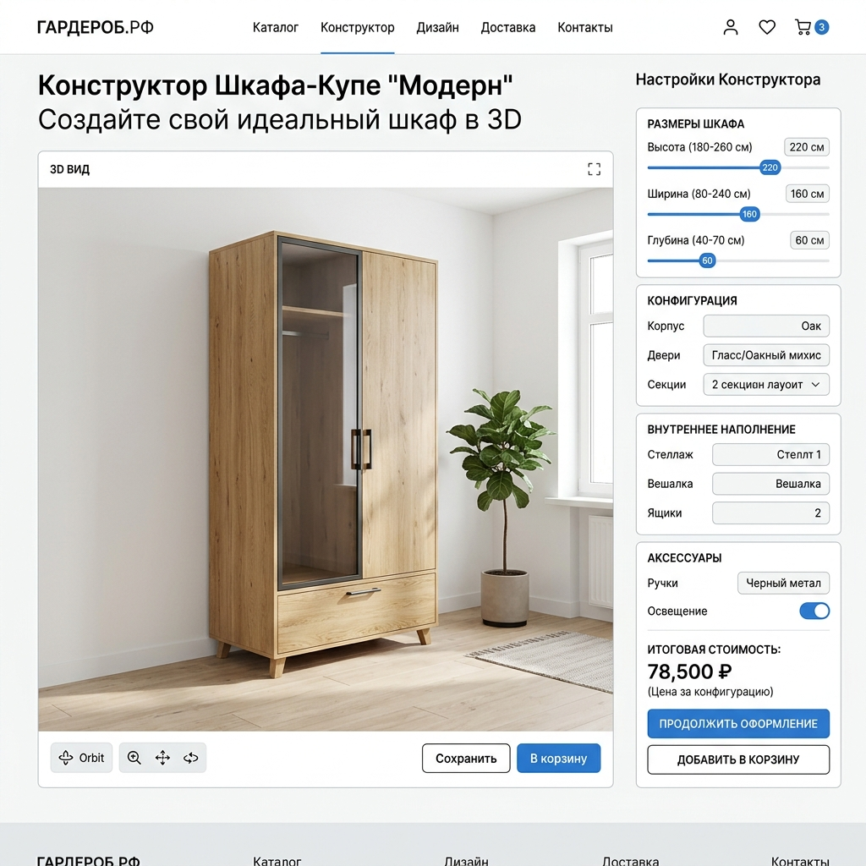
Рисунок 1 — Главный экран 3D Конструктора

3.2. Оформление заказа и оплата
Модальное окно оформления заказа с валидацией введенных данных: номера телефона, адреса, номера банковской карты.
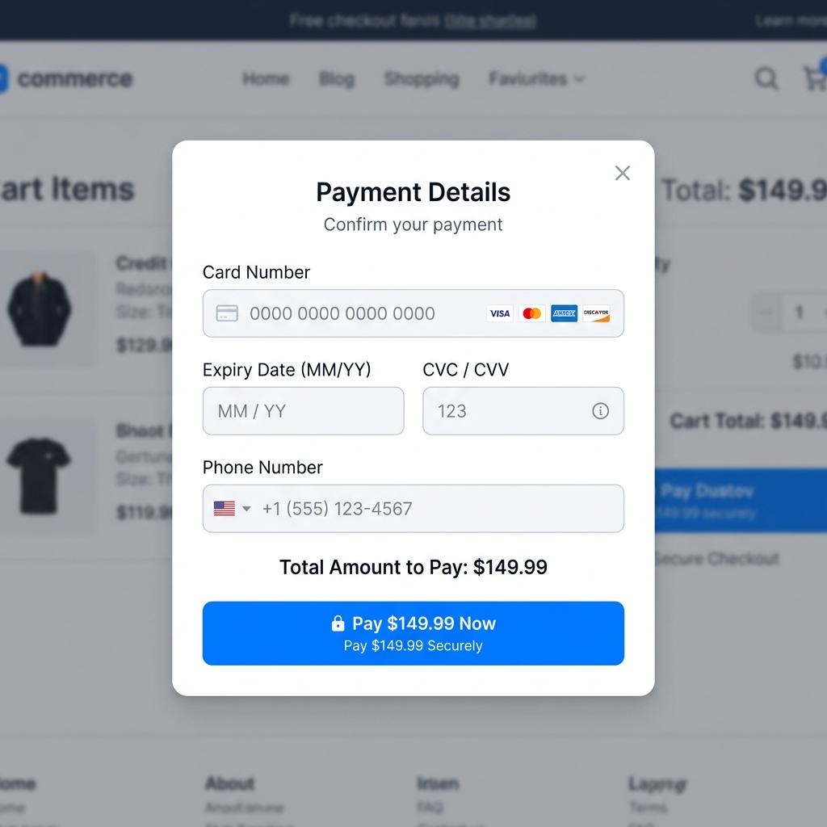
Рисунок 2 — Форма оплаты

4. Панель администратора
Панель показывает ключевые метрики магазина, общую выручку и список всех заказов.
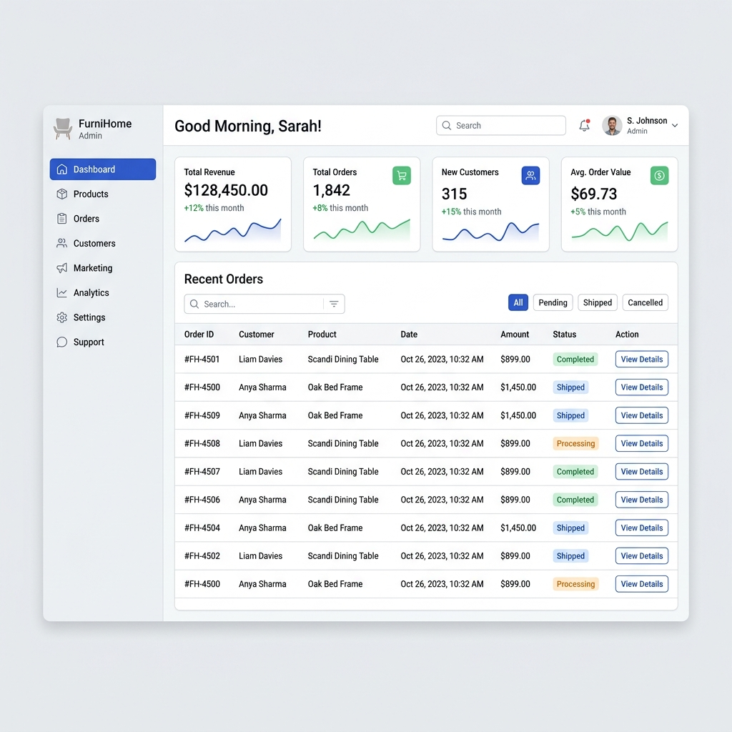
Рисунок 3 — Панель администратора

5. Сравнение с аналогами
Для оценки конкурентных преимуществ проведен анализ трех крупных мебельных сетей.
Критерий | Hoff | IKEA | Mr.Doors | REMI
Сегмент | Эконом | Средний | Премиум | —
3D Конструктор | Частично | Да | Только с дизайнером | Да
Моментальный расчет цены | Да | Да | Нет | Да
Ролевая система | Внутренняя CRM | Внутренняя CRM | Внутренняя CRM | Встроено
Простота интерфейса | Средняя | Высокая | Низкая | Высокая

6. Тестирование

6.1. Тест-кейсы
Разработаны тест-кейсы для проверки основных сценариев использования системы:
ID | Название | Входные данные | Ожидаемый результат | Статус
TC-01 | Пустые поля при заказе | Имя и телефон пустые | Ошибка: 'Имя слишком короткое' | Пройден
TC-02 | Авторизация | Логин: admin / Пароль: 123 | Переход в Панель администратора | Пройден
TC-03 | Изменение ширины | Ползунок ширины 150 | Модель перерисовывается, цена обновляется | Пройден
TC-04 | Валидация карты | Карта 1234 5678 | Ошибка: 'Номер карты должен состоять из 16 цифр' | Пройден
TC-05 | Оформление заказа | Корректные данные и карта | Имитация оплаты, успех заказа | Пройден

6.2. Итоги тестирования
Метрика | Значение
Всего тест-кейсов | 5
Пройдено | 5 (100%)
Не пройдено | 0
Критических ошибок | 0

7. Заключение
В ходе выполнения проекта была разработана автоматизированная информационная система «REMI» для заказа корпусной мебели. Система полностью реализует заявленный функционал:
- Интерактивный 3D-конструктор с мгновенным перерасчетом цены.
- Валидация всех введенных данных при оформлении заказа и оплате.
- Разделение доступа для 4 ролей: Клиент, Администратор, Доставка, Поддержка.
Тестирование подтвердило работоспособность всех модулей. Система готова к внедрению.

